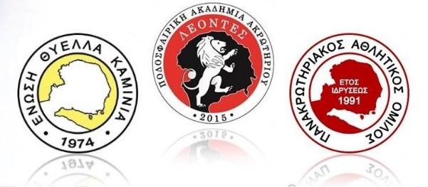

ΓΙΑΤΡΟΣ ΓΙΑ ΤΗ ΣΕΖΟΝ 2016-2017

Οι ακαδημίες της ΜΟΒΙΑΚ ΠΑΝΑΚΡΩΤΗΡΙΑΚΟΥ ΑΟ, ΕΘΚ και ΛΕΟΝΤΩΝ, αναζητά ιατρό για 3 ήμερη εβδομαδιαία απασχόλησης για 3-4 ώρες την ημέρα (εκτίμηση Δευτέρα, Τρίτη και Πέμπτη από Σεπτέμβριο μέχρι Μάιο).

Οι ενδιαφερόμενοι να αποστείλουν βιογραφικά στο dapostolos@mobiak.gr υπόψη κ. Διαμαντόπουλου)

Με εκτίμηση,
Ακαδημίες Ακρωτηρίου

